ОТКРЫТОЕ АКЦИОНЕРНОЕ ОБЩЕСТВО
«МИСОМ ОП»

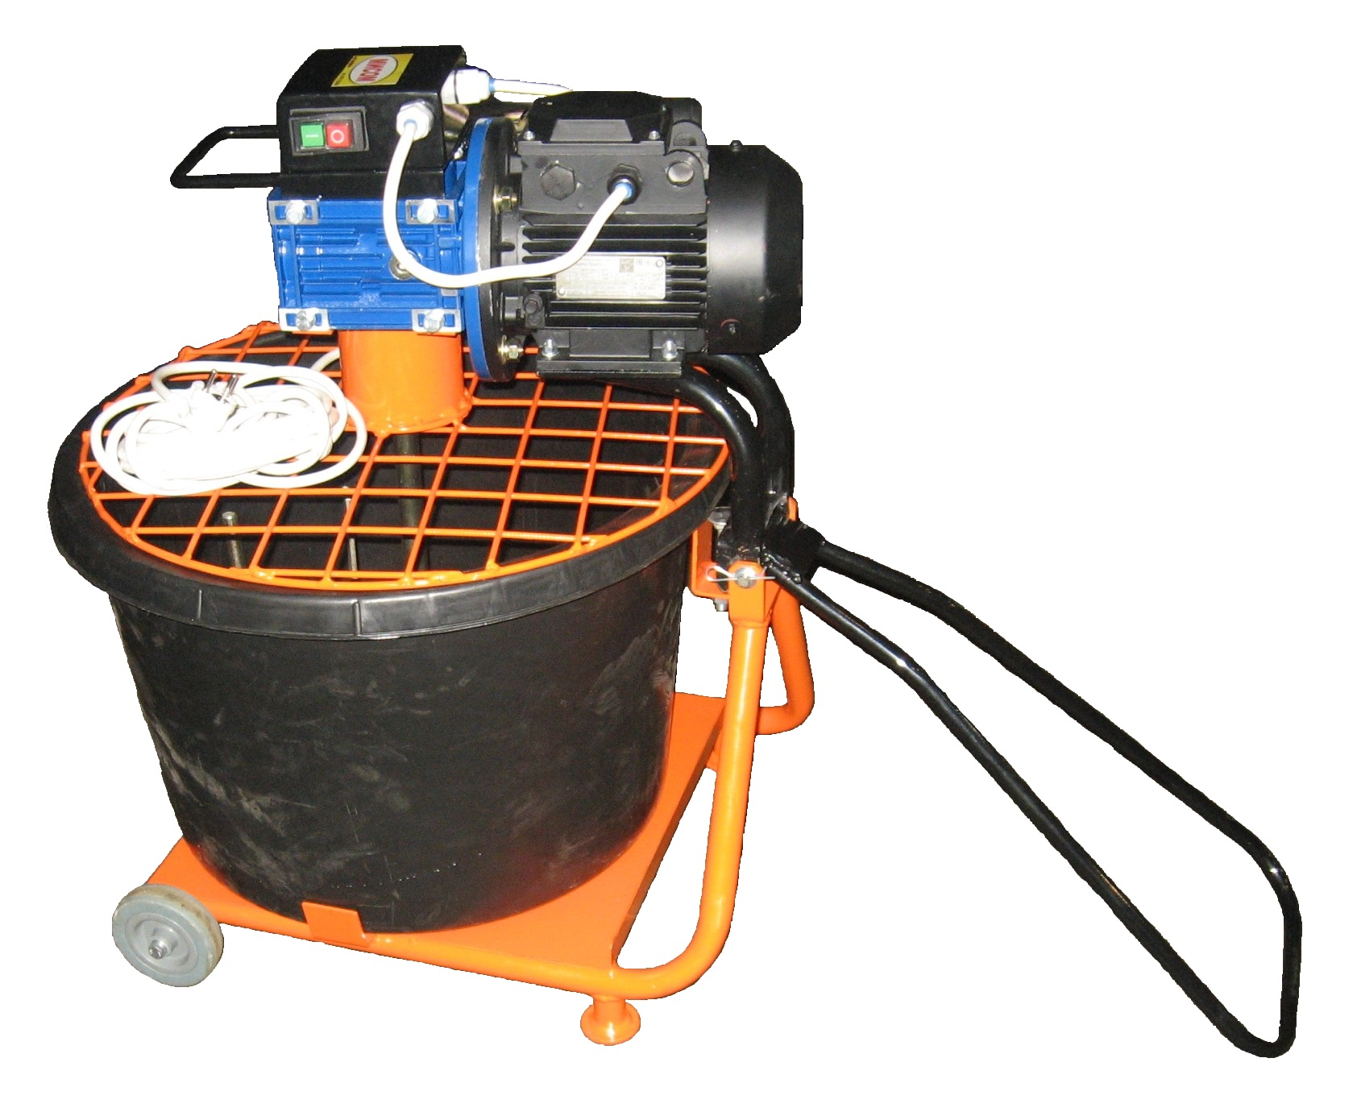

РАСТВОРОСМЕСИТЕЛЬ

С ОТКИДНЫМИ ЛОПАСТЯМИ

СО - 369.1

РАСТВОРОСМЕСИТЕЛЬ

С ОТКИДНЫМИ ЛОПАСТЯМИ

СО - 369.1

Паспорт

СО-369.1.00.00.000 ПС

-1-

Паспорт является объединенным документом, содержащим техническое описание изделия, указания по эксплуатации, технические данные, гарантии изготовителя.
Изготовитель оставляет за собой право на внесение незначительных конструктивных усовершенствований, которые могут быть не отражены в данном документе.

1 ОСНОВНЫЕ СВЕДЕНИЯ ОБ ИЗДЕЛИИ

Наименование и индекс изделия - Растворосмеситель с откидными
лопастями СО-369.1

Наименование изготовителя - ОАО «МИСОМ ОП» Беларусь 220089,

г. Минск, ул. Железнодорожная , 27, к.1
E-mail: misom@mail.ru; www.misom.by
тел/факс 278-43-60, 357-96-65
тел/факс отдела сбыта 374-06-64

Номер технических условий - ТУ BY 100260116.119 -2021

2 НАЗНАЧЕНИЕ ИЗДЕЛИЯ

2.1 Растворосмеситель с откидными лопастями СО-369.1 (далее смеситель) предназначен для смешивания малярных, цементно-песчаных, известково-песчаных и других штукатурных составов, клеев, красок и эпоксидных смол в промышленном, гражданском и жилищном строительстве.
2.2 Питание смесителя осуществляется от однофазной сети переменного тока частотой (50 ± 1) Гц и напряжением (220${}_{−\text{11}}^{+\text{22}}$) В и только через устройство защитного отключения и вилку с заземляющим контактом.
Питающая сеть должна быть рассчитана на пусковой ток, который при запуске смесителя составляет 32 А и иметь исправную защиту от токовых перегрузок.
По способу защиты человека от поражения электрическим током смеситель относится к классу I по ГОСТ 12.2.007.0-75.
  - Климатическое исполнение У, категория размещения 1 по ГОСТ 15150-69.
Температура окружающего воздуха при эксплуатации смесителя должна быть в пределах от 273 до 313 ^{о}К (от 0 до плюс 40 ^{о}С).
2.4 Эксплуатация и транспортирование смесителя под дождем ЗАПРЕЩЕНА!

-2-

3 ОСНОВНЫЕ ТЕХНИЧЕСКИЕ ДАННЫЕ

3.1 Основные технические характеристики смесителя приведены в таблице 1.

Таблица 1

Наименование показателя | Значение показателя
Номинальная мощность, кВт  Частота вращения лопастного вала, об/мин  Емкость бака, л  Габаритные размеры, мм, не более  длина  ширина  высота  Масса, кг, не более | 0,75  54 ± 10  65 ± 1  1100  600  850  40

  - Характеристика электрооборудования приведена в таблице 2.
Схема электрическая принципиальная указана на рисунке 2.

Таблица 2

Наименование и обозначение | Техническая характеристика | Количество
Двигатель АИРЕ 71 С4 У3  исп. IМ 2081  конденсатор 30 мкФ  ГОСТ МЭК 60034 - 1 - 2014 | Мощность - 0,75 кВт;  Напряжение - 220 В;  Частота тока - 50 Гц;  Номинальный ток 6,1 А  Частота вращения - 1340 об/мин | 1
Выключатель кнопочный KJD  17b – 16 (5 конт) | Номинальный ток - 18 А  Напряжение – 220 В  Частота – 50 Гц | 1
Датчик наклона ртутный 5 мм | Напряжение – 220 В | 1

-3-

4 КОМПЛЕКТНОСТЬ

4.1 Состав изделия и комплект поставки должен соответствовать таблице 3.

Таблица 3

Обозначение | Наименование | Кол.,  шт. | Примечание
СО-369.1 | Растворосмеситель с откидными лопастями | 1
СО-369.1 ПС | Растворосмеситель с откидными лопастями. Паспорт | 1
NMRV 063-25-90В5 | Червячные мотор-редукторы  серии NMRV. Паспорт | 1 | ООО  «Редукторные  механизмы»

-4-

5 УСТРОЙСТВО И ПРИНЦИП РАБОТЫ

5.1 Смеситель, в соответствии с рисунком 1, состоит из рамы 1, к которой шарнирно крепится привод, включающий в себя мотор-редуктор 2, опору 3, вал лопастной 4, решетку 5 и электрооборудование 6.
На раме 1 установлен съемный бак 7.
Для возможности перемещения смесителя в пределах строительной площадки рама 1 снабжена двумя колесами и откидной ручкой 8.
Конструкцией смесителя предусмотрена возможность автоматического отключения привода лопастного вала при поднятии рабочего органа из бака.

5
4
6

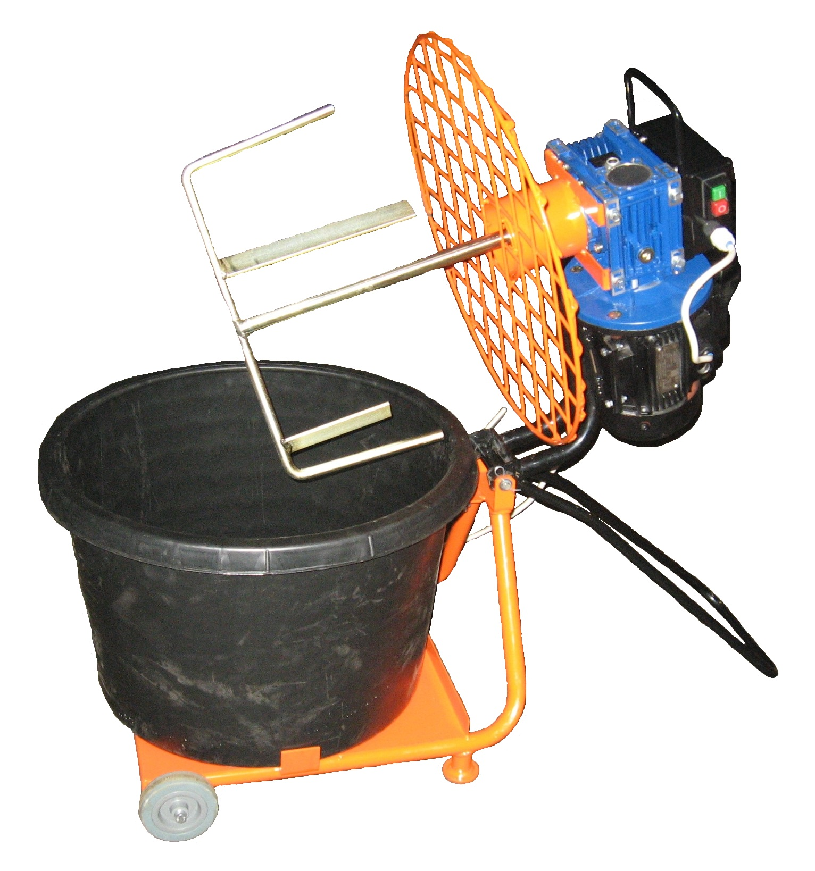
3
7

2
8
1

1 – рама; 2 – мотор-редуктор; 3 –опора; 4 – вал лопастной;
5 – решетка; 6 – электрооборудование; 7 – бак; 8 - ручка

Рисунок 1

-5-

5.2 Электрооборудование включает в себя электродвигатель М1, выключатель кнопочный S1, датчик наклона S2 и токоведущие кабели. Электрическая принципиальная схема смесителя представлена на рисунке 2.

Рисунок 2

С помощью вилки Х1 смеситель подключается к сети (220 В; 50 Гц). Нажатием кнопки «ПУСК» выключателя S1 запускается двигатель М1, который должен находиться в рабочем положении (лопастной вал должен быть вертикально опущен в бак). Если привод будет находиться в откинутом положении (как показано на рис. 1), датчик наклона S2 не даст возможности включить двигатель.
Отключение привода происходит если нажать кнопку «СТОП» выключателя S1 или если выводить из бака смесительный вал привода (сработает датчик наклона S2).

-6-

6 МЕРЫ БЕЗОПАСНОСТИ

6.1 В целях обеспечения безопасности при подключении смесителя к электросети и при его обслуживании необходимо соблюдать "Правила техники безопасности при эксплуатации электроустановок потребителей”, правила, изложенные в главе 4 СНиПа III-4-80 "Техника безопасности в строительстве" и в настоящем документе.
6.2 К работе со смесителем допускаются лица не моложе 18 лет, изучившие настоящий паспорт, обученные работать со смесителем, имеющие группу по электробезопасности не ниже второй, прошедшие обязательный медицинский осмотр, проверку знаний и соответствующий инструктаж по охране труда.

ВНИМАНИЕ!

Подключать смеситель к однофазной сети напряжением 220 В через выключатель, вилку с заземляющим контактом и устройство защитного отключения.
Питающая сеть должна быть рассчитана на пусковой ток, который при запуске смесителя составляет 32 А, и иметь исправную защиту от токовых перегрузок.

6.3 Подключение смесителя и все виды ремонта электрооборудования должен производить персонал с группой по электробезопасности не ниже третьей.

ПЕРЕД НАЧАЛОМ РАБОТЫ ПРОВЕРИТЬ :
- целостность цепи заземления смесителя (величина сопротивления цепи заземления смесителя не должна превышать 0,1 Ом);
- отсутствие замыкания на корпус;
- целостность изоляции питающего кабеля.
При перерывах в работе, производстве ремонта, прекращении подачи электроэнергии, смеситель следует отключить от сети, для чего необходимо нажать кнопку выключателя “отключено”, а затем вынуть вилку питающего провода из розетки.

ВО ВРЕМЯ РАБОТЫ СО СМЕСИТЕЛЕМ НЕОБХОДИМО:

- не допускать скручивания, натяжения и крутых изгибов кабеля;
- не допускать попадания пыли и влаги в выключатель.
З А П Р Е Щ А Е Т С Я :
- производить работу на открытых площадках во время атмосферных осадков;
- допускать к работе посторонних лиц;
- устранять неисправности во время работы смесителя.

-7-

6.4 Уровни звука и звукового давления в октавных полосах частот, при применении индивидуальных средств защиты органов слуха в соответствии с
ГОСТ 12.4.051 – 87, не превышают значений, указанных в таблице 4.

Таблица 4
Категория работ | Уровни звукового давления дБ в октавных полосах со среднегеометрическими частотами , Гц |  |  |  |  |  |  |  |  | Эквивалентный уровень, дБА
Категория работ | 31,5 | 63 | 125 | 250 | 500 | 1000 | 2000 | 4000 | 8000 | Эквивалентный уровень, дБА
V | 107 | 95 | 87 | 82 | 78 | 75 | 73 | 71 | 69 | 80
Корректированный уровень звуковой мощности Lwa не должен превышать 97 дБА.

6.5 При эксплуатации смесителя должны соблюдаться "Общие правила пожарной безопасности Республики Беларусь для промышленных предприятий ППБ РБ 1.01-94".
6.5.1 Смеситель не предназначен для работы в пожароопасных и взрывоопасных зонах по ПУЭ.
6.5.2 Персонал, обслуживающий смеситель, ОБЯЗАН знать и выполнять требования пожарной безопасности, а также соблюдать и поддерживать противопожарный режим.

7 ПОДГОТОВКА СМЕСИТЕЛЯ К РАБОТЕ И ПОРЯДОК РАБОТЫ

  - Подготовка смесителя к работе
Перед началом работы необходимо выполнить все требования раздела 6 "Меры безопасности".
Новый смеситель, полученный с предприятия-изготовителя, необходимо расконсервировать в соответствии с требованиями ГОСТ 9.014-78 "Временная противокоррозионная защита изделий". Расконсервацию проводить, удаляя консервационную смазку бязью, смоченной уайт-спиритом.
Проверить целостность ограждения, надежность затяжки всех резьбовых соединений.
Приступая к работе, необходимо проверить;
- соответствие напряжения сети рабочему напряжению электродвигателя смесителя;
- работу смесителя на холостом ходу в течение одной минуты.

7.2 Порядок работы со смесителем
Во время работы со смесителем необходимо выполнять требования раздела 6 "Меры безопасности".
По окончании работы необходимо остановить смеситель и отключить его от электросети, кабель насухо протереть и смотать.
Смеситель очистить от пыли и грязи (пользоваться водой из шланга для этих целей категорически запрещается во избежание попадания воды на электродвигатель).
Произвести осмотр смесителя для выявления дефектов, которые могли возникнуть в процессе эксплуатации.
До устранения замеченных дефектов эксплуатировать смеситель запрещается.

-8-

7.3. Порядок работы с различными материалами
7.3.1. Приготовление клеевой смеси
Запустить смеситель вхолостую, а затем остановить привод.
Залить в бак воду, необходимую для приготовления заданного количества клея, как указано производителем.
Включить смеситель. Затем засыпать первый мешок порошка со скоростью 10 кг в минуту. Выполнять эту операцию следует непрерывно и равномерно. После первого мешка засыпать порошок далее, согласно рецептуре клея. Дождаться образования равномерной массы. При необходимости (если это рекомендуется по рецептуре) дать клею отстояться до 15 мин и выполнить следующее смешивание в течение нескольких минут.
После завершения смешивания выключить смеситель.
7.3.2. Приготовление эпоксидных смол
Перемешать в баке необходимое количество смолы, отвердителя и возможных порошковых добавок, указанных производителем продукции, без пузырьков и комков.
7.3.3. Приготовление красок
Поместить краску в бак смесителя и добавить необходимое количество воды. Тщательно перемешать.
7.3.4. Приготовление цементно-песчаного раствора
Включить в работу привод смесителя (при опущенном в бак лопастном валу).
Засыпать цемент и просеянный песок в пропорции 1:3 в бак.
Согласно рецептуре добавить нужное количество воды.
Время замешивания раствора – до 5 мин.
ВНИМАНИЕ!
Использование химических веществ и растворителей может изменить характеристики бака, выполненного из полиэтилена высокой плотности.
Перед использованием проверить совместимость смешиваемых продуктов с материалом бака.

-9-

8 ТЕХНИЧЕСКОЕ ОБСЛУЖИВАНИЕ И ТЕКУЩИЙ РЕМОНТ

8.1 Техническое обслуживание смесителя подразделяется на ежесменное техническое обслуживание (ЕО) и плановое техническое обслуживание (ТО).
Периодичность технических обслуживаний:
ЕО - по окончании смены;
ТО - через каждые 100 часов работы смесителя.
Ежесменное техническое обслуживание включает следующие работы:
- очистку смесителя от пыли и грязи по окончании работ;
- проверку и подтяжку (при необходимости) крепежных деталей.
При плановом техническом обслуживании необходимо:
- выполнить работы по ежесменному техническому обслуживанию;
- проверить целостность узлов и деталей смесителя, выявленные повреждения устранить;
- восстановить лакокрасочные покрытия в местах повреждения;
- проверить сопротивление изоляции (должно быть не менее 10 МОм).

ВНИМАНИЕ !
Если смеситель попал под дождь или хранился в сыром помещении (что является грубейшим нарушением) перед включением необходимо измерить сопротивление изоляции обмоток двигателя.
Двигатель, имеющий сопротивление изоляции обмоток менее 10 МОм, нужно просушить наружным обогревом при помощи ламп. Сушка считается законченной, если сопротивление изоляции обмоток относительно корпуса и между обмотками достигло 10 МОм, а затем в течение 2-3 ч не изменяется в сторону уменьшения.
Плановое техническое обслуживание проводить только в мастерских.

8.2 Техническое обслуживание электрооборудования.
Техническое обслуживание электрооборудования включает в себя ежесменное обслуживание (ЕО) и плановое техническое обслуживание (ТО).
При ежесменном обслуживании необходимо:
- очистить от грязи все наружные поверхности электрооборудования и питающего кабеля по окончании работы;
- проверить надежность контактов заземления и целостность питающего кабеля;
- проверить степень нагрева подшипников электродвигателя.
При плановом техническом обслуживании (через 100 часов) необходимо выполнить работы по ЕО.

-10-

9 ВОЗМОЖНЫЕ НЕИСПРАВНОСТИ И СПОСОБЫ ИХ УСТРАНЕНИЯ

9.1 Перечень возможных неисправностей и способы их устранения приведены в таблице 5.

Таблица 5

Наименование  неисправности,  внешнее проявление и дополнительные признаки | Вероятная причина | Способ устранения
При включении двигатель не работает | Отсутствие или резкое падение напряжения в сети  Кабель питания плохо подсоединен или поврежден | Установить и, по возможности, устранить причину отсутствия или падения напряжения  До конца вставить вилку в розетку, проверить кабель питания
Проблемы при запуске смесителя | Перемешиваемая смесь слишком густая | Убрать часть материала из бака и попробовать снова запустить смеситель
Проблемы при запуске смесителя | Лопастной вал во время вращения встречает какое-то препятствие (камни или сгустки материала) | Удалить слишком крупные камни или сгустки материала
Проблемы при запуске смесителя | Конденсатор двигателя поврежден | Заменить конденсатор
Стуки и скрежет в редукторе | Редуктор поврежден | Заменить редуктор

10 ПРИЕМКА, КОНСЕРВАЦИЯ, УПАКОВКА

10.1 Свидетельство о приемке

Смеситель с откидными лопастями СО-369.1
наименование изделия обозначение заводской номер

изготовлен и принят в соответствии с обязательными требованиями государственных стандартов, действующей технической документацией и признан годным для эксплуатации.

М П
личная подпись должностного расшифровка подписи
лица, ответственного за приемку

год, месяц, число

10.2 Смеситель с откидными лопастями СО-369.1 подвергнут консервации согласно требованиям, предусмотренным конструкторской документацией.
10.3 Смеситель с откидными лопастями СО-369.1 поставляется без упаковки.

-11-

11 ТРАНСПОРТИРОВАНИЕ, ХРАНЕНИЕ И УТИЛИЗАЦИЯ

11.1 Транспортирование смесителя должно производиться любым видом транспорта в соответствии с правилами транспортирования, действующими на этих видах транспорта.
11.2 Не допускается сбрасывать изделие при разгрузке или другие действия, которые могут причинить повреждения элементам конструкции.
11.3 Условия хранения 4 (навесы в макроклиматических районах с умеренным и холодным климатом в условно-чистой атмосфере), условия транспортирования – по условиям хранения 8 по ГОСТ 15150-69 любым транспортным средством с защитой от атмосферных осадков.
Условия транспортирования в части воздействия механических факторов С по
ГОСТ 23170-78.
Материалы, из которых изготовлен смеситель, не представляют опасности для жизни и здоровья людей или окружающей среды после окончания срока эксплуатации.
Утилизацию датчика наклона, который содержит ртуть, производить согласно действующему законодательству страны, где эксплуатируется смеситель.

12 ГАРАНТИИ ИЗГОТОВИТЕЛЯ

12.1 Гарантийный срок эксплуатации составляет 12 месяцев и исчисляется с момента передачи смесителя продавцом покупателю.
В течение этого периода изготовитель обязуется безвозмездно заменять или ремонтировать вышедшие из строя по вине предприятия-изготовителя детали и узлы смесителя.
12.2 Нормативный срок службы – 4 года.
12.3 Гарантия не распространяется на смесители:
- на которые нет гарантийного талона, а также при наличии исправлений на гарантийном талоне и отсутствии на гарантийном талоне фамилии Покупателя;
- имеющие сильное внешнее и внутреннее загрязнение;
- имеющие внешние механические или термические повреждения;
- со вскрытой и подвергавшейся ремонту вне сервисной мастерской механической или электрической частью;
- хранившиеся или эксплуатировавшиеся с нарушениями правил хранения или условий эксплуатации и технического обслуживания, изложенными в разделах 2; 5; 6; 7; 8; 11 настоящего паспорта на смеситель;
- при повреждении или уничтожении маркировочных табличек.

- на изнашиваемый лопастной вал и бак гарантия не распространяется.

12.4 Паспорт не действителен без штампа изготовителя.

12.5 По вопросам гарантий на ремонт – обращаться к продавцу смесителя.

-12-
 |  | ТАЛОН Nº 1
Корешок талона Nº 1  На гарантийный ремонт  Изъят Механик _____________  /дата/ /фамилия, личная подпись/  Линия отреза |  | на гарантийный ремонт изготовленного  /дата изготовления/  Продано /наименование предприятия/  Дата продажи  Штамп предприятия  /личная подпись продавца/  Владелец  /фамилия, инициалы,  домашний адрес и личная подпись/  Выполненные работы по устранению неисправностей:  Механик ремонтного предприятия  /личная подпись/  Дата  Владелец  /личная подпись/  Начальник  /наименование ремонтного предприятия/  Штамп Дата  /личная подпись/

 |  | ТАЛОН Nº 2
Корешок талона Nº 2  На гарантийный ремонт  Изъят Механик _____________  /дата/ /фамилия, личная подпись/  Линия отреза |  | на гарантийный ремонт изготовленного  /дата изготовления/  Продано /наименование предприятия/  Дата продажи  Штамп предприятия  /личная подпись продавца/  Владелец  /фамилия, инициалы,  домашний адрес и личная подпись/  Выполненные работы по устранению неисправностей:  Механик ремонтного предприятия  /личная подпись/  Дата  Владелец  /личная подпись/  Начальник  /наименование ремонтного предприятия/  Штамп Дата  /личная подпись/

